Grupa KANGURKI, MISIE
Środa 17.06.2020 r

TEMAT: Wycieczka do lasu

Witam was drogie dzieci, zapraszam na wycieczkę do lasu.

1.Jak pójdziecie na wycieczkę do lasu obowiązkowo zabierzcie lupy. Oglądajcie okazy przyrody przez lupę jak liście, gałązki, szyszki, korę, a następnie porozmawiajcie z rodzicami jakie one są czy duże, małe, chropowate, twarde lub miękkie.

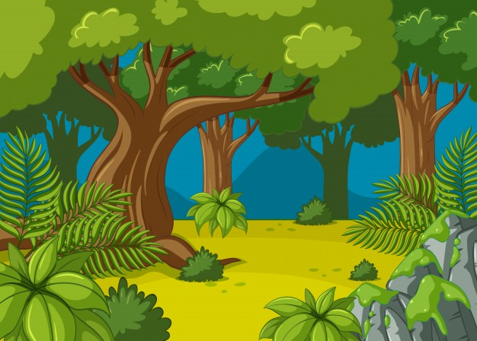

2.Poniżej macie ilustracje przedstawiające las. Porozmawiajcie z rodzicami, co przedstawiają te ilustracje i jak należy zachować się w lesie?.
3.Pomoże ci w tym też film „Jak należy zachować się w lesie”? https://www.youtube.com/watch?v=L8210LNJzRE

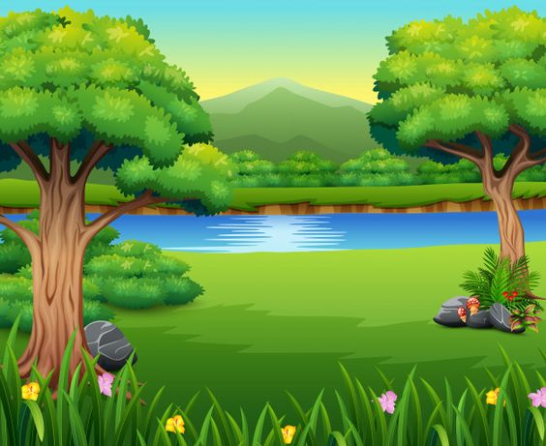

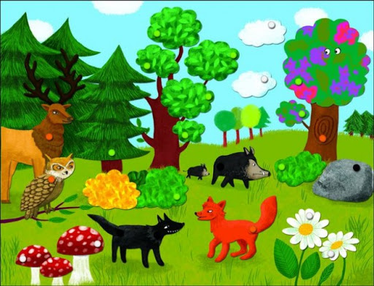

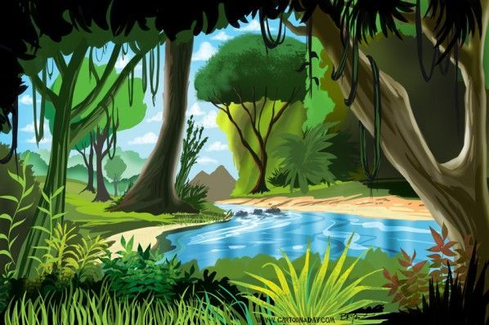
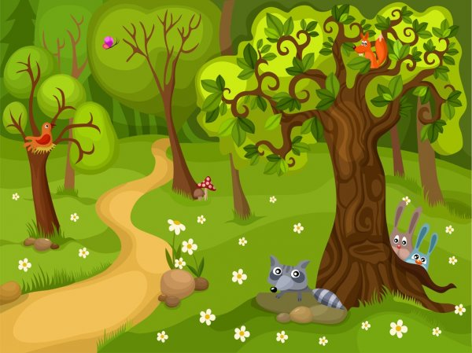

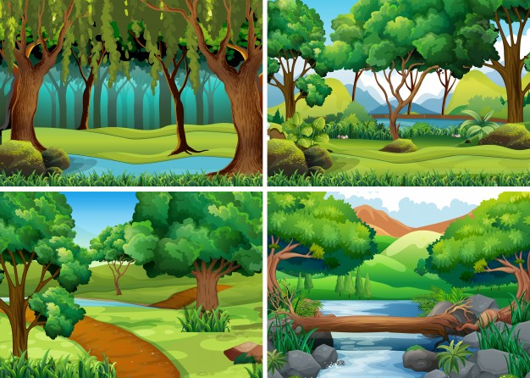
4. Zabawa z piosenką „Las”
https://www.youtube.com/watch?v=XgSgOPHSGH4

5.Dla starszych przedszkolaków magiczne puzzle.Porośćinaj leśną ilustrcję na 4 częsći i ułoż ponownie.Gotową pracę naklej na kolorową kartkę papieru.Powodzenia

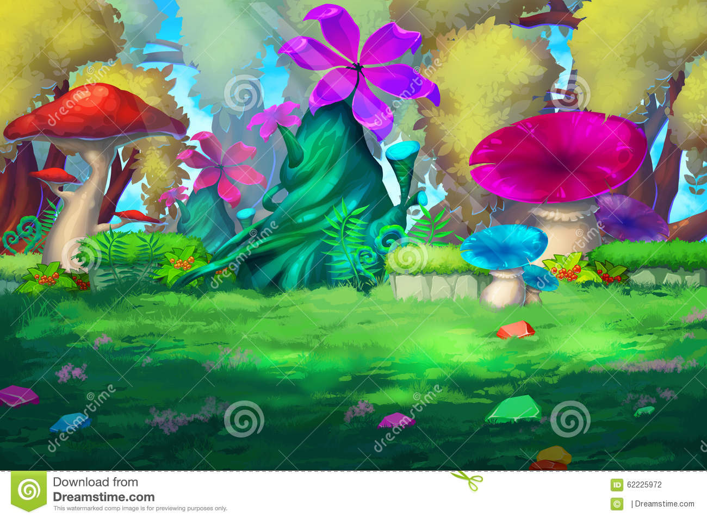

6.Dla młodszych przedszkolaków. Karty pracy do wyboru.

POKOLORUJ WESOŁE DRZEWO

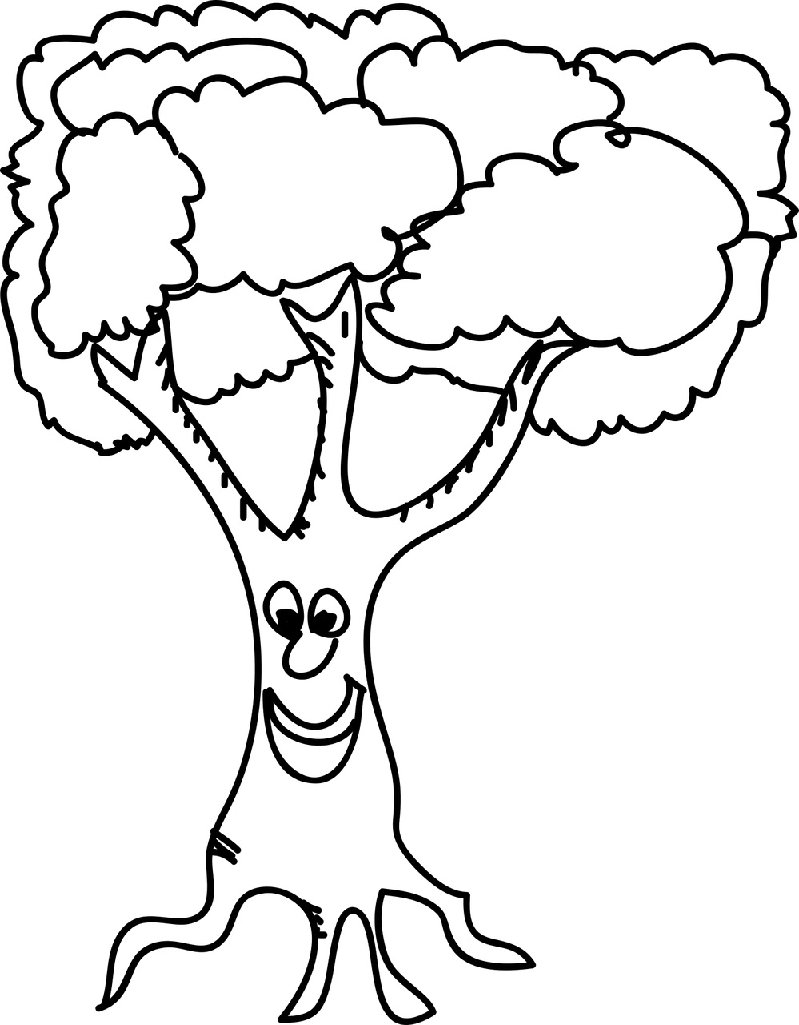
POKOLORUJ WG WZORU LAS
POKOLORUJ KREDKAMI BĄDŹ FARBAMI DZIĘCIOŁA

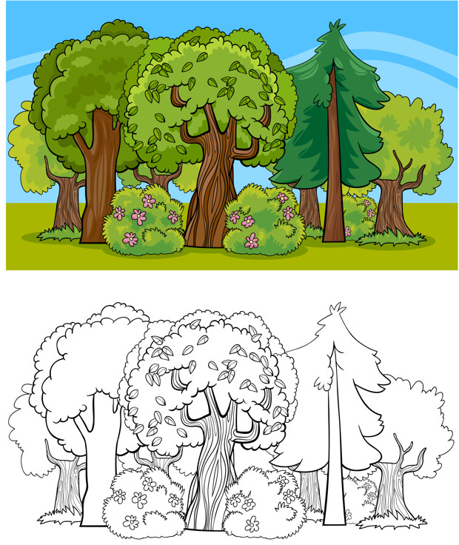
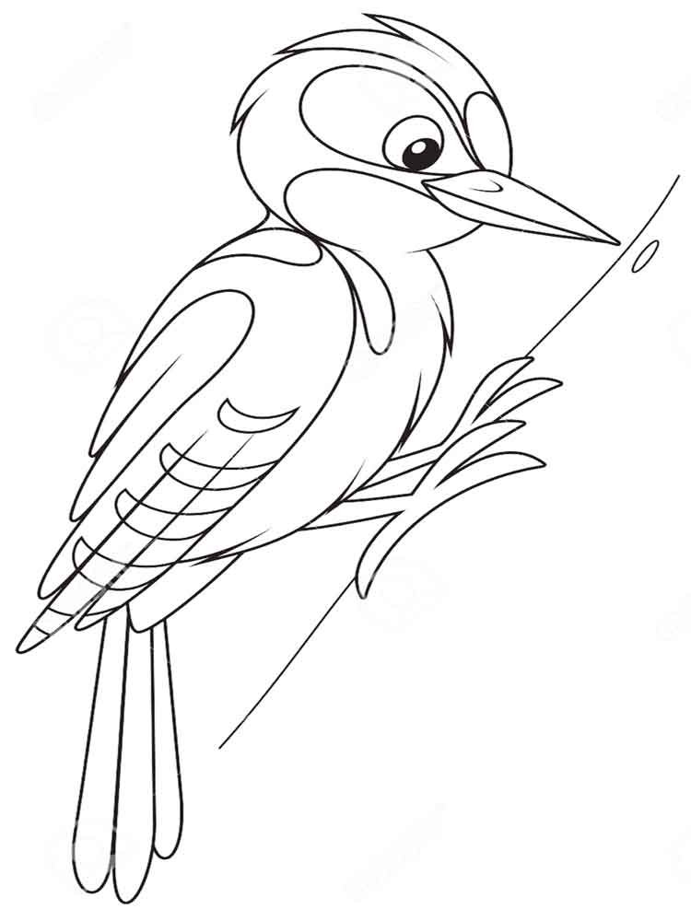
POZDRAWIAM

